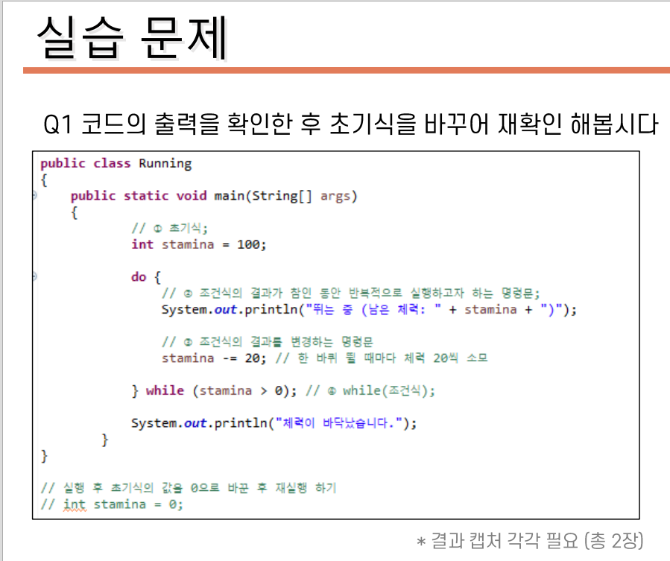

public class Running {
public static void main(String[] args) {
//1. 초기식
int stamina = 100;

do {
//2. 조건식의 결과가 참인 동안 반복적으로 실행하고자 하는 명령문
System.out.println("뛰는 중 (남은 체력 : " + stamina + ")");

//3. 조건식의 결과를 변경하는 명령문
stamina -= 20; //한바퀴 돌때마다 체력 20 소모

} while (stamina >0); //while(조건식)

System.out.println("체력이 바닥났습니다.");

}
}
//실행 후 초기식의 값을 0으로 바꾼 후 재실행하기
//int stamina = 0;

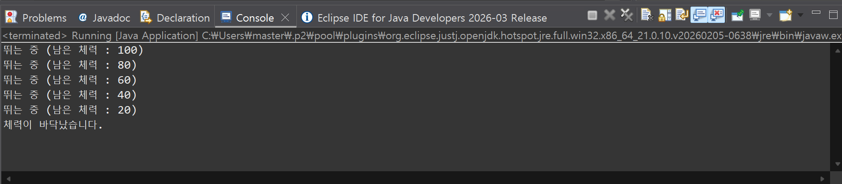

public class Running {
public static void main(String[] args) {
//1. 초기식
int stamina = 0;

do {
//2. 조건식의 결과가 참인 동안 반복적으로 실행하고자 하는 명령문
System.out.println("뛰는 중 (남은 체력 : " + stamina + ")");

//3. 조건식의 결과를 변경하는 명령문
stamina -= 20; //한바퀴 돌때마다 체력 20 소모

} while (stamina >0); //while(조건식)

System.out.println("체력이 바닥났습니다.");

}
}
//실행 후 초기식의 값을 0으로 바꾼 후 재실행하기
//int stamina = 0;

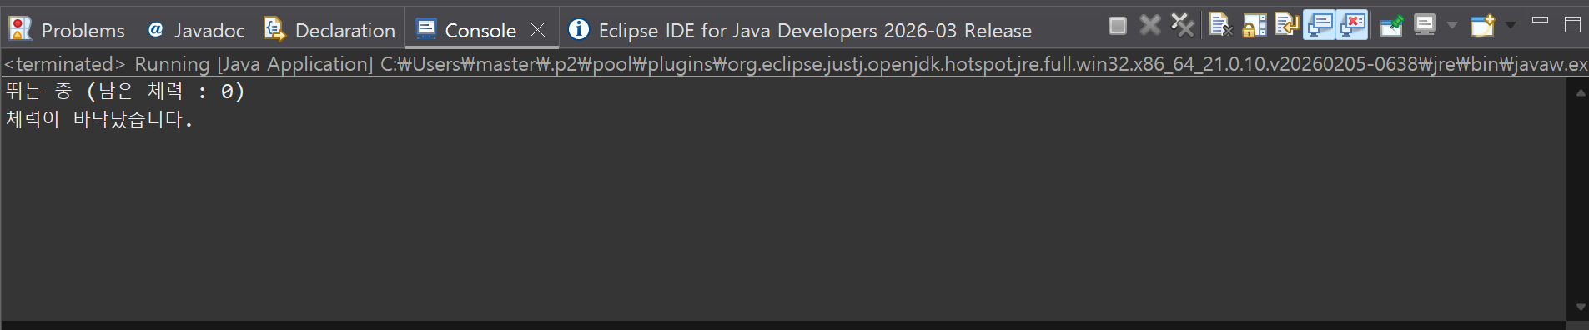

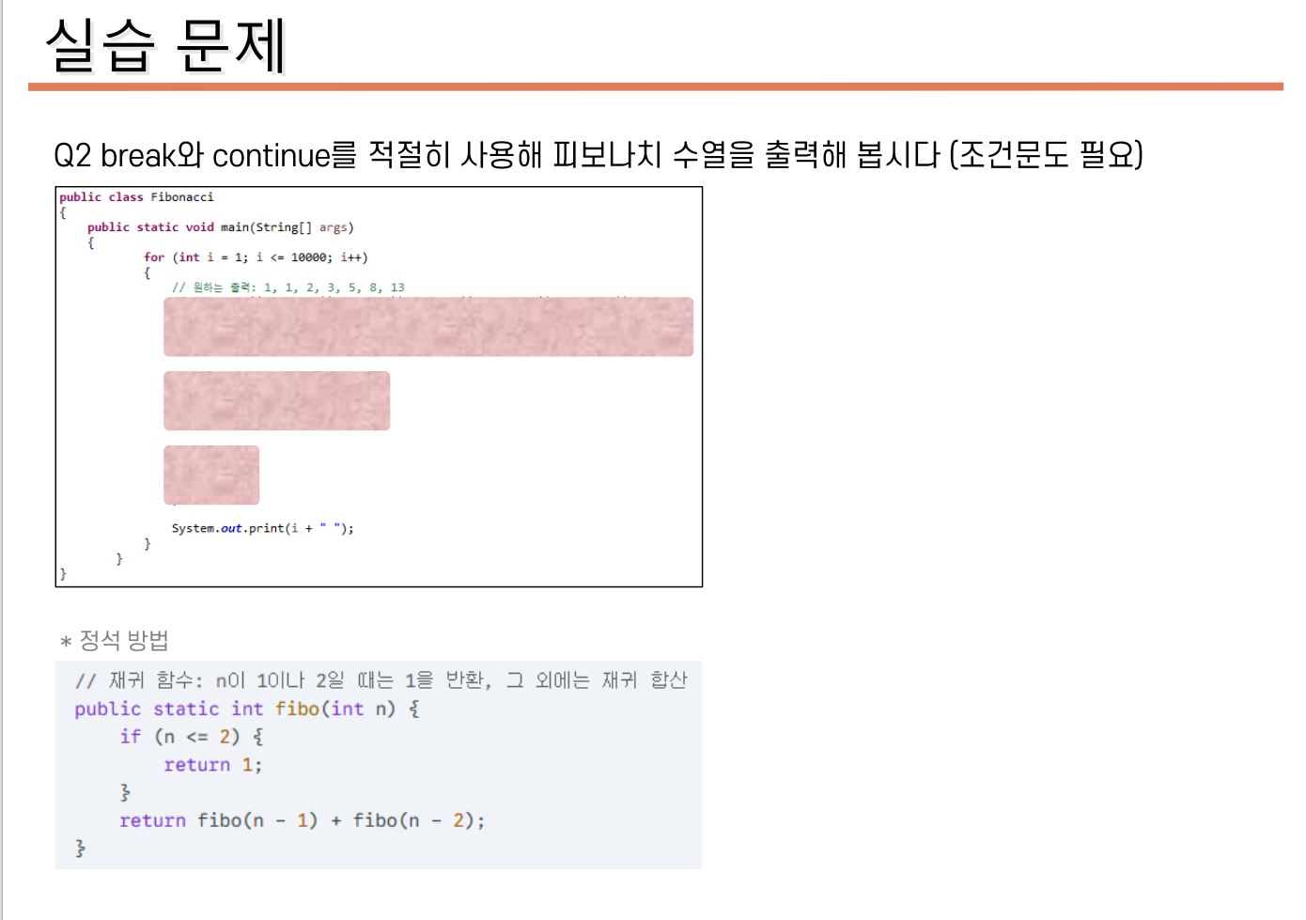

public class Fibonacci {
public static void main(String[] args) {

int f1 = 1; //첫 번째 자리 값 1로 시작
int s2 = 1; //두 번째 자리 값 1로 시작
int t3 = 0; // 세 번째 자리 값 0으로 시작

for (int i = 1; i<= 10000; i++)
{
//원하는 출력 1, 1, 2, 3, 5, 8, 13
//힌트 break와 for, while 등을 적절히 이용해서 재귀함수 없이 구현해보자!
//문제에서 3칸으로 나눈 의도가 있다!
//카메라 카톡 갤러리 참고

if (i==4 || i==6 || i==7 || i==9 || i==10 || i==11 || i==12){
continue;
}

if(i==1) {
System.out.print(i + " ");
}

if(i>13) {
break;
}

System.out.print(i + " ");

}
}
}

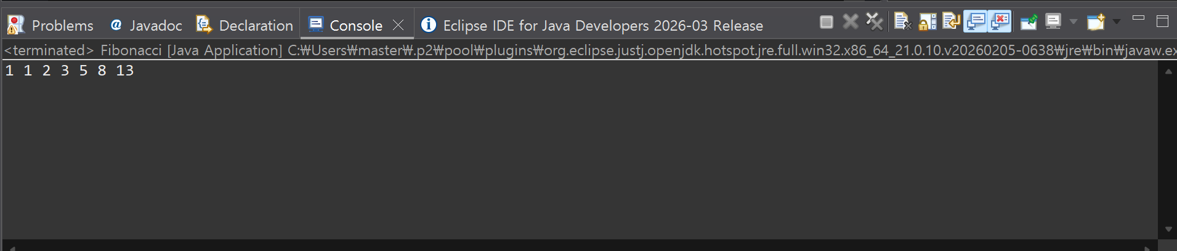

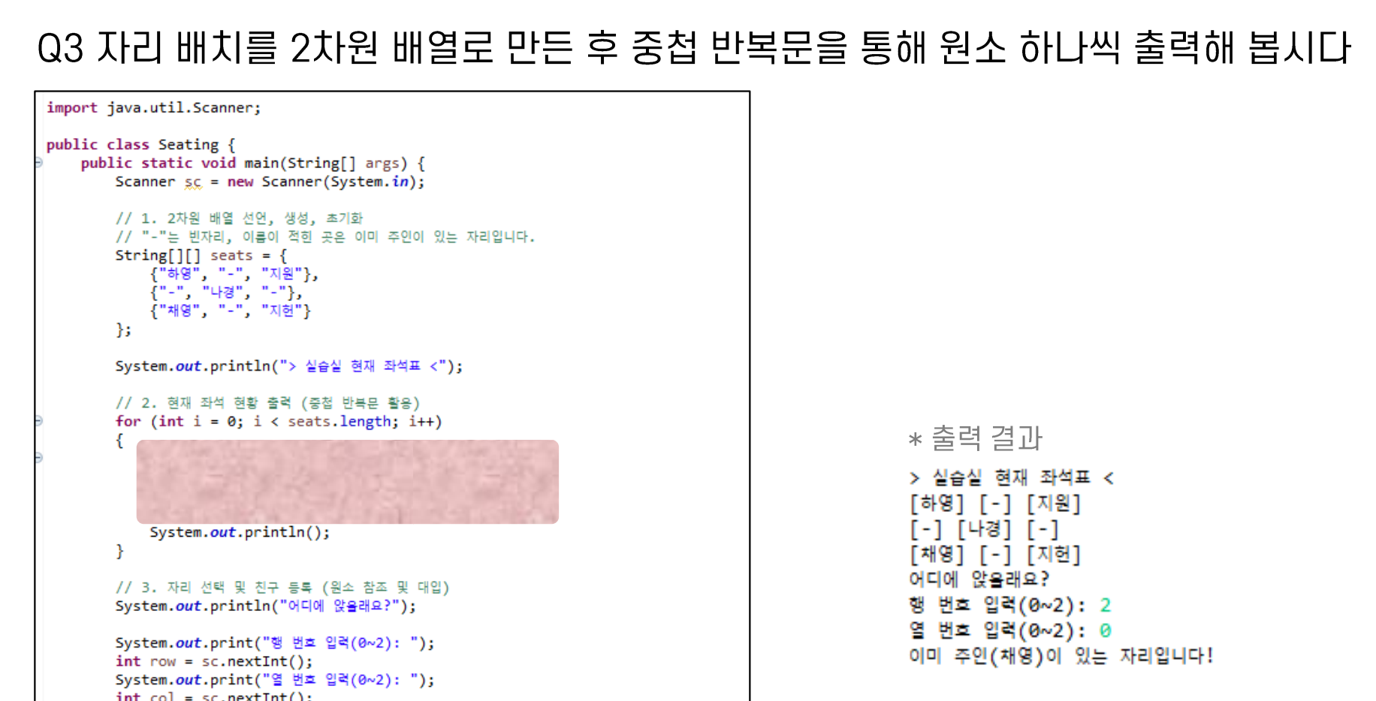
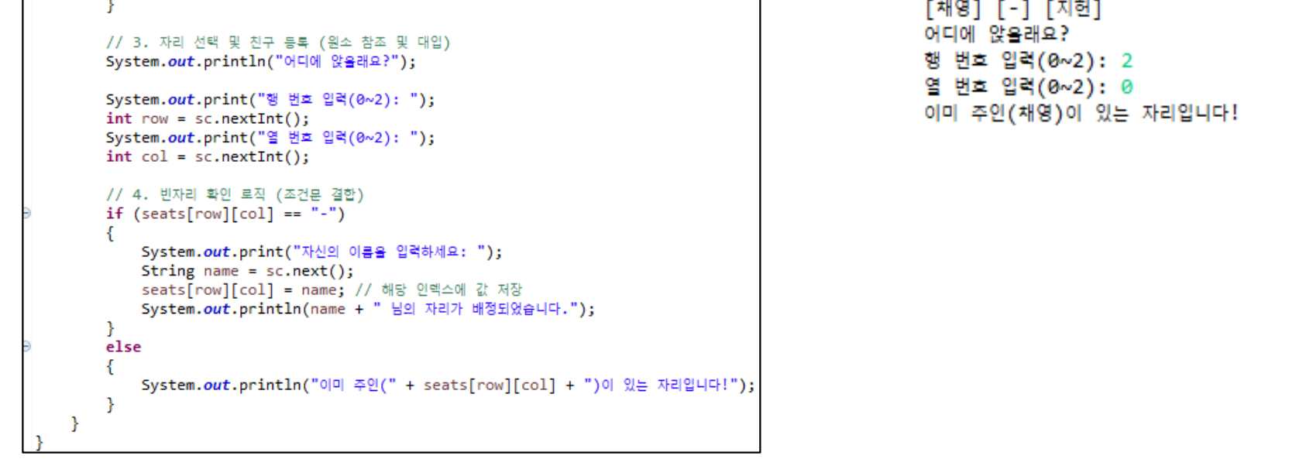

import java.util.Scanner;
public class Seating {
public static void main(String[] args) {
Scanner sc = new Scanner(System.in);
// 1. 2차원 배열 선언, 생성, 초기화
// "-"는 빈자리, 이름이 적힌 곳은 이미 주인이 있는 자리입니다.
String[][] seats = {
{"하영", "-", "지윤"},
{"-", "나영", "-"},
{"채영", "-", "지현"}
};
System.out.println("> 실습실 현재 좌석표 <");
// 2. 현재 좌석 상태 출력 (중첩 반복문 활용)
for (int i = 0; i < seats.length; i++) {
for (int j = 0; j < seats[i].length; j++) {
System.out.print("[" + seats[i][j] + "] ");
}
System.out.println();
}
// 3. 자리 선택 및 친구 등록 (인덱스 참조 및 대입)
System.out.println("어디에 앉을래요?");
System.out.print("몇 번째 행일까요(0~2): ");
int row = sc.nextInt();
System.out.print("몇 번째 열일까요(0~2): ");
int col = sc.nextInt();
// 4. 빈자리 확인 로직 (교안 방식 유지)
if (seats[row][col] == "-") {
System.out.print("자신의 이름을 입력하세요: ");
String name = sc.next();
seats[row][col] = name; // 해당 인덱스에 값 저장
System.out.println(name + "님의 자리가 배정되었습니다.");
} else {
System.out.println("이미 주인(" + seats[row][col] + ")이 있는 자리입니다!");
}
}
}

